**ФОРМИРОВАНИЕ И ВЫГРУЗКА ДОКУМЕНТА 2-НДФЛ**

Содержание

1. Общие сведения 3

2. Выгрузка документа 2-НДФЛ 3

3. Печать справок 2-НДФЛ 6

3.1. Печать справок о доходах для предоставления в ФНС (с 2019 года) 6

3.2. Печать справок о доходах для выдачи на руки работникам 7

# 

# Общие сведения

Для формирования и выгрузки формы 2-НДФЛ *должен вестись учет сумм перечисленного НДФЛ* *одним из 2-х способов*:

**Способ 1**: с помощью *подсистемы разбивки расчетной ведомости по расчетам*, где фиксируются даты и суммы полученного дохода, а также даты, суммы исчисленного НДФЛ и реквизиты документа-уплаты НДФЛ (см. документ «[Методические рекомендации по выгрузке сведений в налоговую инспекцию](http://ftp.compas.ru/distrib/html_8602/DOCUMENTS/Выгрузка%20в%20налоговую.docx)», раздел 1.1).

**Способ 2**: с помощью *подсистемы учета уплаты страховых взносов и НДФЛ (*см. документ «[Методические рекомендации по выгрузке сведений в налоговую инспекцию](http://ftp.compas.ru/distrib/html_8602/DOCUMENTS/Выгрузка%20в%20налоговую.docx)», раздел 1.2*).*

# Выгрузка документа 2-НДФЛ

В программе предусмотрена возможность **выгрузки формы 2-НДФЛ** в актуальном формате, включая выгрузку с 2019 года (пункт меню *Выгрузка/Данные в налоговую инспекцию*).

После выбора пункта меню *Данные в налоговую инспекцию* на экране отобразится окно настройки:

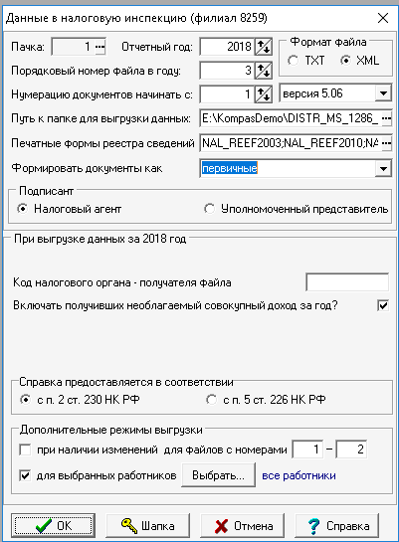

В верхней части формы настройки выгрузки данных можно указать:

* **номер пачки** сведений в налоговую инспекцию. Разбиение сведений на пачки может потребоваться, если одна кадровая картотека используется для ведения учета заработной платы работников нескольких предприятий. Отнесение работников к той или иной пачке сведений осуществляется в кадровой картотеке. Здесь достаточно ввести или выбрать с помощью клавиши F7 один из номеров пачки. Если ввести нулевой номер, будут выгружены сведения одновременно по всем работникам;
* **номер отчетного года**, за который производится выгрузка. По умолчанию номер отчетного года подбирается с учетом текущего расчетного месяца;
* для формата XML - дополнительный раскрывающийся список, который позволяет выбрать **версию формата**. Для выгрузки за 2018 год, по умолчанию, предлагается версия 5.06;
* **порядковый номер файла** в отчетном году. По умолчанию предлагается тот же номер, что и при предыдущем проведении выгрузки (в первый раз - номер 1);
* **номер первого документа**, включаемого в файл данных. По умолчанию, нумерация документов начинается с единицы. Документы формируются только по тем работникам, которые имели доходы в отчетном году (в лицевых счетах есть данные);
* **путь** (папку) для выгрузки данных;
* **имя шаблона печатной формы**, которая будет использоваться при печати реестра сведений о доходах по результатам выгрузки. Если выгрузка с тем же номером файла и номерами документов производится повторно, Вам будет предоставлена возможность выбора: провести выгрузку повторно или только напечатать реестр сведений о доходах;
* **код налогового органа** – получателя файла;
* следует ли включать в файл выгрузки работников, получивших необлагаемый совокупный доход за год. По умолчанию работники с налогооблагаемой суммой, равной нулю, не включаются в файл выгрузки;
* с помощью переключателя *Справка предоставляется в соответствии* устанавливается:
* П.2 ст.230 – в выгруженном файле признак=1 (справка о доходах)
* П.5 ст.226 – в выгружаемом файле признак =2 (на взыскание).
* Дополнительные режимы выгрузки:
* только работников, у которых изменились данные от предыдущей выгрузки. В этом режиме должен быть указан диапазон номеров файлов выгрузки, в которых разыскиваются предыдущие данные. Поиск производится только среди тех строк, которые соответствуют признаку выгрузки (п. 5 ст. 226 НК РФ (уведомление) или п. 2 ст. 230 НК РФ (отчетность), см.п.1). Если по сочетанию работника и признака выгрузки данные обнаружены в нескольких файлах, сравнение производится с данными из файла, имеющего больший номер. При этом сравниваются суммарные данные по работнику всем ставкам, хранимые в реестре сведений о доходах (таблица NAL_REE): общий доход, облагаемый доход, исчисленная и удержанная суммы налога. Данные по работнику выгружаются, если текущие данные отличаются от найденных в реестре или сведений в реестре не обнаружено;
* только выбранных работников. Если выбран этот режим, при нажатии на кнопку ***Выбрать***, на экран  выводится перечень работников с возможностью отметки нужных работников.

После всех настроек, необходимо нажать на кнопку «ОК», чтобы запустить процесс выгрузки данных.

После того, как выгрузка данных в файл будет завершена, программа предлагает напечатать реестр сведений о доходах (с 2019 года, реестр будет сформирован в соответствии с требованиями приложения 4 к Приказу ФНС от 02.10.2018 N ММВ-7-11/566@):

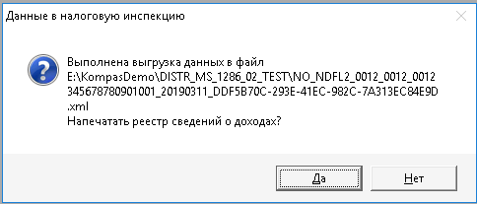

Пример печатной формы реестра:

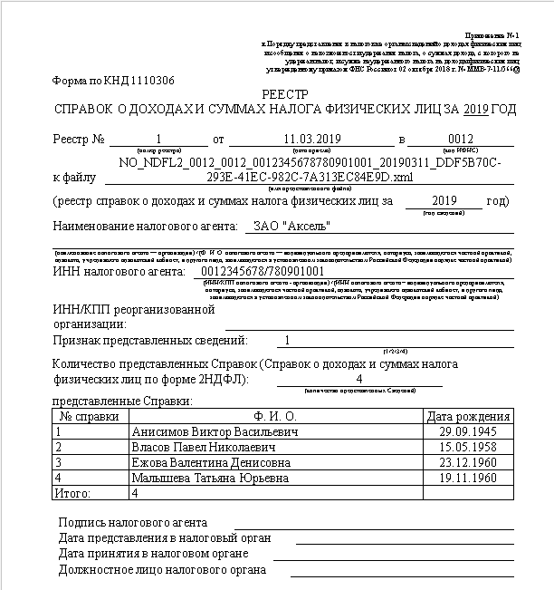

# Печать справок 2-НДФЛ

## Печать справок о доходах для предоставления в ФНС (с 2019 года)

С 2019 года, согласно Приказу ФНС от 02.10.2018 N ММВ-7-11/566@ (далее - Приказ), справка о доходах для предоставления в ФНС, отличается от справки для выдачи работникам по месту требования.

Печать такой справки, согласно Приложению № 1 Приказа, производится с использованием утилиты ФНС "Печать налоговых деклараций с PDF417". Утилита с документацией доступна по адресу: <http://www.gnivc.ru/software/fnspo/software_ul_fl/pdf417/>. Шаблон для печати 2-НДФЛ (файл 1151078_5.06000_01.tif) получен из того же источника и включен в перечень шаблонов системы.

Печать справок для представления в ФНС производится из **картотеки лицевых счетов (**для модуля ЭИС это пункт меню ***Налоговые документы*):**

* нажмите на кнопку ;
* Выберите каталог к шаблонам ФНС, либо, используйте уже имеющуюся настройку:

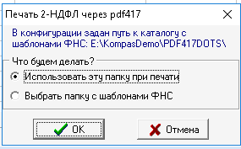

* выберите сформированный файл XML, по которому будет производиться печать справок;
* произведите печать.

## Печать справок о доходах для выдачи на руки работникам

Справки о доходах для выдачи работникам можно напечатать из картотеки лицевых счетов с помощью кнопки Печать на панели инструментов.

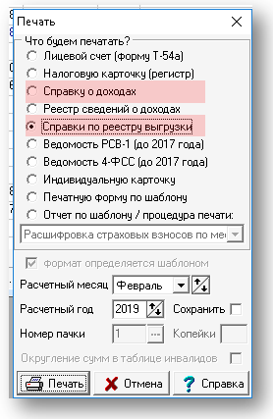

При использовании пункта новый пункт "Справки по реестру выгрузки" выводится диалог:

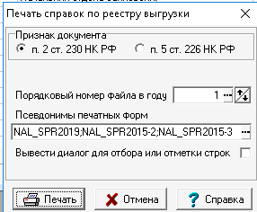

В диалоговом окне можно указать или выбрать номер выгруженного файла. Далее для всех работников, упомянутых в выгруженном файле, производится формирование справки 2-НДФЛ с теми номерами, которые были указаны при выгрузке. Предусмотрена возможность вывести диалог для отбора или отметки строк, для которых надо напечатать справку. В этом случае открывается табличная форма с перечнем работников, для которых данные выгружены в файл с заданным номером. В табличной форме можно установить фильтр или отметить строки, после чего нажать кнопку печати. В этом случае предусмотрена возможность прямой печати для отобранных строк - без предварительного просмотра.